Министерство науки и высшего образования Российской Федерации
ФЕДЕРАЛЬНОЕ ГОСУДАРСТВЕННОЕ АВТОНОМНОЕ ОБРАЗОВАТЕЛЬНОЕ УЧРЕЖДЕНИЕ ВЫСШЕГО ОБРАЗОВАНИЯ
НАЦИОНАЛЬНЫЙ ИССЛЕДОВАТЕЛЬСКИЙ УНИВЕРСИТЕТ ИТМО

Факультет безопасности информационных технологий

Дисциплина:
«Технические средства охраны»

ОТЧЕТ ПО ЛАБОРАТОРНОЙ РАБОТЕ №4
«Видеонаблюдение»

Выполнили:

Нгуен Кхань Ли, студентка группы N3347

_______________________
^{(подпись)}

Чу Ван Доан, студент группы N3347
_______________________
^{(подпись)}

Проверил:
Попов Илья Юрьевич, к.т.н БИТ
_______________________
^{(отметка о выполнении)}
_______________________
^{(подпись)}
Санкт-Петербург
2025г

СОДЕРЖАНИЕ
СОДЕРЖАНИЕ 2
ВВЕДЕНИЕ 3
ХОД РАБОТЫ 4
1. Структуру системы видеонаблюдения 4
2. Типы камер видеонаблюдения 5
2.1. Корпусные 5
2.2. Купольные 6
2.3. PTZ 6
3. Правила установки камер видеонаблюдения 7
ЗАКЛЮЧЕНИЕ 2

ВВЕДЕНИЕ
Цель работы – исследовать архитектуру и принцип работы системы видеонаблюдения.
Для достижения поставленной цели необходимо решить следующие задачи:
− изучить структуру системы видеонаблюдения;
− рассмотреть виды камер видеонаблюдения;
− изучить правила установки камер видеонаблюдения;
− результаты выполнения работы оформить в виде отчета.

ХОД РАБОТЫ
Настройка каждого устройства системы производится отдельно и состоит из двух частей: программирования на ПК и переноса конфигурации на физическое устройство.

Структуру системы видеонаблюдения
Видеонаблюдение - это система, которая использует камеры для записи и передачи видео с целью наблюдения за людьми или объектами в режиме реального времени. Это может быть установлено в различных местах, таких как здания, транспортные средства, склады, улицы и т.д. Визуальные данные, полученные с помощью видеонаблюдения, могут использоваться для обеспечения безопасности, контроля за процессом производства, охраны общественного порядка и других целей.
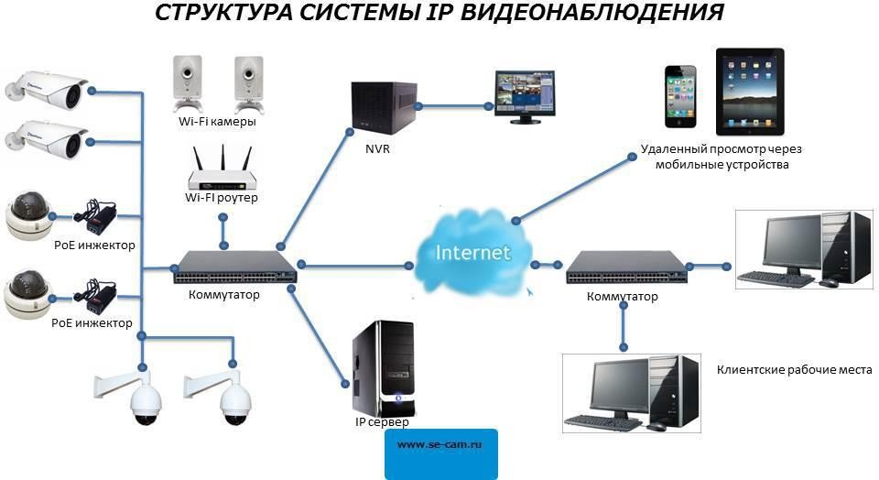
Рисунок 1 – Структура систем видеонаблюдения
Состав системы видеонаблюдения включает в себя следующие компоненты:
- видеокамеры: устройства для записи видеоматериала.
- видеорегистраторы (серверы): оборудование для записи и хранения видеоданных.
- пульт телевизионного видеонаблюдения с мониторами: центр управления, где операторы могут просматривать записи и контролировать происходящее в реальном времени.
- вспомогательное оборудование: источники бесперебойного питания, роутеры, кабели, кронштейны и другие элементы, необходимые для нормальной работы системы.
Обычно камеры подключаются с помощью функции PoE (Power over Ethernet), которая позволяет передавать как питание, так и видеосигнал по одному и тому же кабелю.
Цель установки системы видеонаблюдения заключается в обеспечении безопасности и наблюдении за происходящими событиями. Такая система необходима в различных местах, включая предприятия, учебные заведения и общественные места. Поэтому важно правильно выбирать тип камер и место их установки, чтобы обеспечить максимальную эффективность наблюдения.

Типы камер видеонаблюдения
В данной лабораторной работе рассматриваем 3 виды камеры видеонаблюдения: Корпусные, Купольные, PTZ.

Корпусные
Корпусные видеонаблюдения - это виды видеокамер, которые предназначены для захвата изображений и видео внутри корпуса или защитного кожуха. Конструкция этих видеокамер обычно создана таким образом, чтобы они были строительно прочными, стойкими к внешним воздействиям и снижали возможность вандализма. Корпусные видеокамеры используются в промышленности, строительстве, объектах критической инфраструктуры, дорожной инфраструктуре, транспорте и других областях, где требуется долговременное и надежное наблюдение. Эти видеокамеры могут быть оснащены инфракрасной подсветкой, которая обеспечивает качественное наблюдение в условиях низкой освещенности, а также функцией записи на носитель, для хранения получившейся информации.
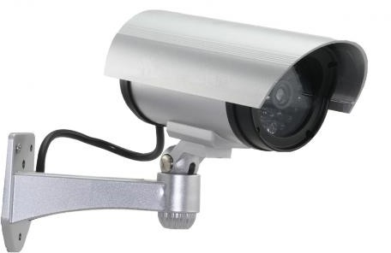
Рисунок 2 – Корпусная камера

Купольные
Купольные камеры видеонаблюдения - это камеры с круглым защитным корпусом, который имеет форму купола. Они могут быть использованы как в помещениях, так и на открытом воздухе. Купольные камеры обладают широким углом обзора и способны записывать видео в высоком разрешении. Они могут оснащаться инфракрасным подсветом, что позволяет записывать видео даже в темноте. Благодаря своему дизайну, купольные камеры могут быть установлены на потолке или стене, а также на периметре объекта. Они имеют высокую степень защиты от вандальных действий и проникновения, что делает их оптимальным выбором для систем видеонаблюдения в общественных местах, торговых центрах, офисах и других объектах.
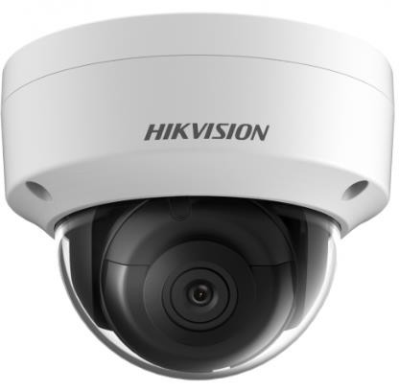
Рисунок 3 – Купольная камера

PTZ
Камера PTZ (Pan-Tilt-Zoom) - это камера видеонаблюдения с функцией управления панорамой, наклоном и зумом. Она может перемещаться в горизонтальной и вертикальной плоскостях для охвата больших участков пространства, а также увеличивать или уменьшать изображение.
Такие камеры обычно имеют более крупный корпус и устанавливаются на специальных кронштейнах. Они оснащены мощными моторами, которые позволяют быстро и плавно изменять угол обзора камеры. Камеры PTZ могут быть управляемыми из центрального управляющего пульта или программного обеспечения на компьютере.
Камеры PTZ широко используются на объектах охранных систем, на территориях промышленных предприятий, в аэропортах, на парковках, в торговых центрах и других местах, где требуется обеспечить качественную видеонаблюдение и контроль за объектами, а также возможность быстрого реагирования на происходящие события.
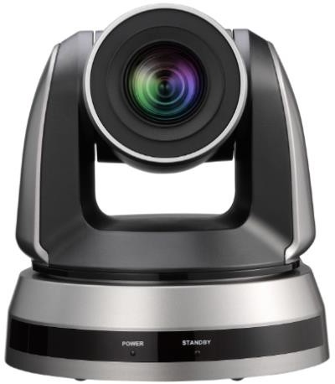
Рисунок 4 – PTZ камера

Правила установки камер видеонаблюдения
Есть несколько основных правил, которые необходимо соблюдать для эффективной работы системы видеонаблюдения:
− камеры лучше устанавливать на высоте порядка 3 метров, чтобы злоумышленники не могли похитить или сломать устройства;
− камеры должны монтироваться таким образом, чтобы исключить попадание прямых лучей света в объектив. При этом освещение должно быть достаточно хорошим для получения качественного изображения;
− схема монтажа видеокамер должна быть такой, чтобы статические и динамические объекты (столбы-опоры, здания, ларьки, микроавтобусы и т.д.) не мешали обзору.
− угол наклона камеры должен быть таким, чтобы изображение практически не искажалось и имела как можно большую зону видимости;
− расположение камеры должно учитывать предполагаемое место возможных инцидентов

ЗАКЛЮЧЕНИЕ
В ходе выполнения лабораторной работы были решены следующие задачи:
− изучили структуру системы видеонаблюдения;
− рассмотрели виды камер видеонаблюдения;
− изучили правила установки камер видеонаблюдения;
− результаты выполнения работы оформили в виде отчета.
Таким образом, все поставленные задачи решены, цель работы успешно достигнута

